附件2

宁波泛太平洋大酒店位置图
（宁波市鄞州区民安东路99号，电话0574—89118888）
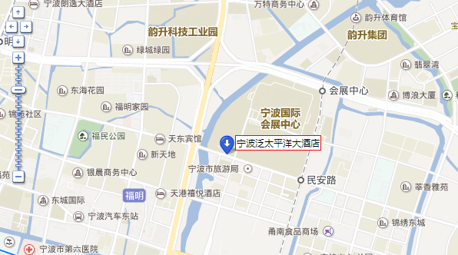
距离宁波图书馆新馆——约3.7公里
距离栎社国际机场，驾车距离21公里（约30分钟）
距离宁波火车站，驾车距离13公里（约27分钟）
距离宁波地铁一号线——海晏北路站——约1.9公里

